Отчет по лабораторной 6

Архитектура вычислительных сисетем

Ким Эрика Алексеевна

Содержание

# 1 Цель работы

Освоение арифметических инструкций языка ассемблера NASM.

# 2 Задание

1. Написать программу вычисления выражения 𝑦 = 𝑓(𝑥). Программа должна выводить выражение для вычисления, выводить запрос на ввод значения 𝑥, вычислять заданное выражение в зависимости от введенного 𝑥, выво- дить результат вычислений. Вид функции 𝑓(𝑥) выбрать из таблицы 6.3 вариантов заданий в соответствии с номером полученным при выполне- нии лабораторной работы. Создайте исполняемый файл и проверьте его работу для значений 𝑥1 и 𝑥2 из 6.3

# 3 Выполнение лабораторной работы

1. Создаем каталог, переходим в него и создаем файл lab6-1.asm

[каталог] (image/рис1.png){ #fig:001 width=90% }

1. Открываем mc и проверяем

mc

1. Вставляем заданные текст

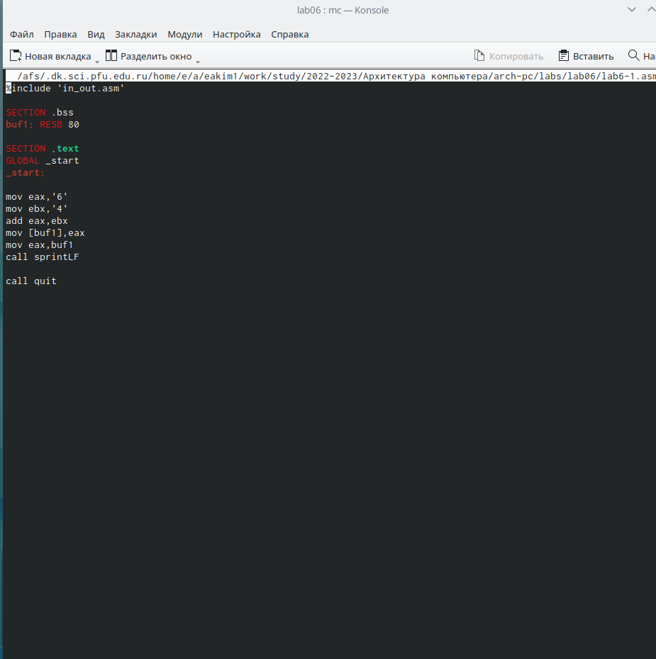

Рис. 1: Текст

1. Проверяем работает ли команда

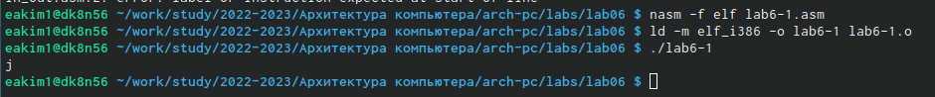

Рис. 2: проверка

1. Исправляем текст

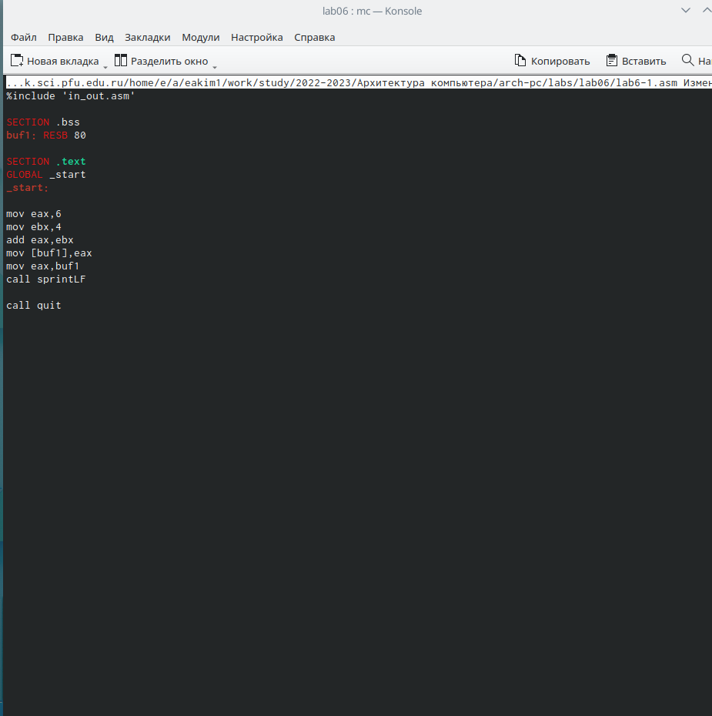

Рис. 3: исправляем

1. Проверяем

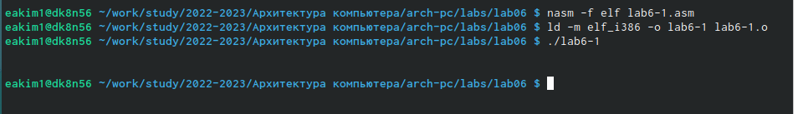

Рис. 4: проверка

1. Создаем файл lab6-2.asm

Рис. 5: файл

Рис. 5: файл

1. Открываем mc и проверяем создался ли файл

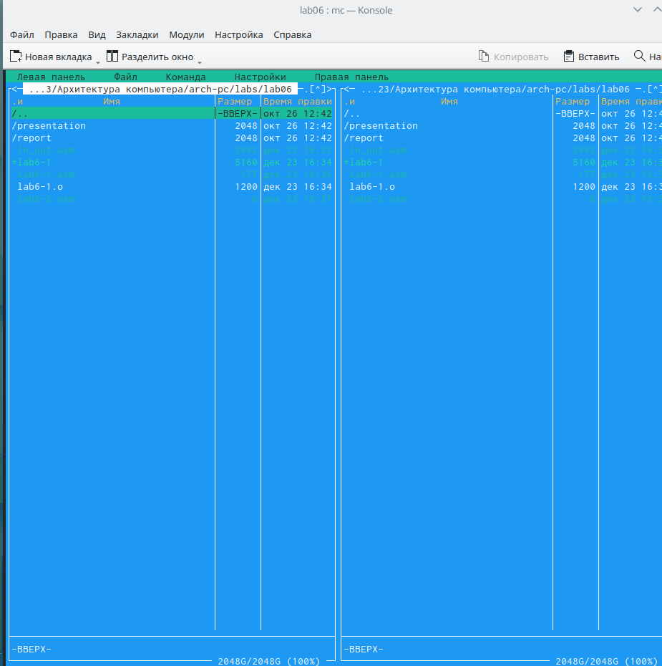

Рис. 6: mc

1. Вставляем текст

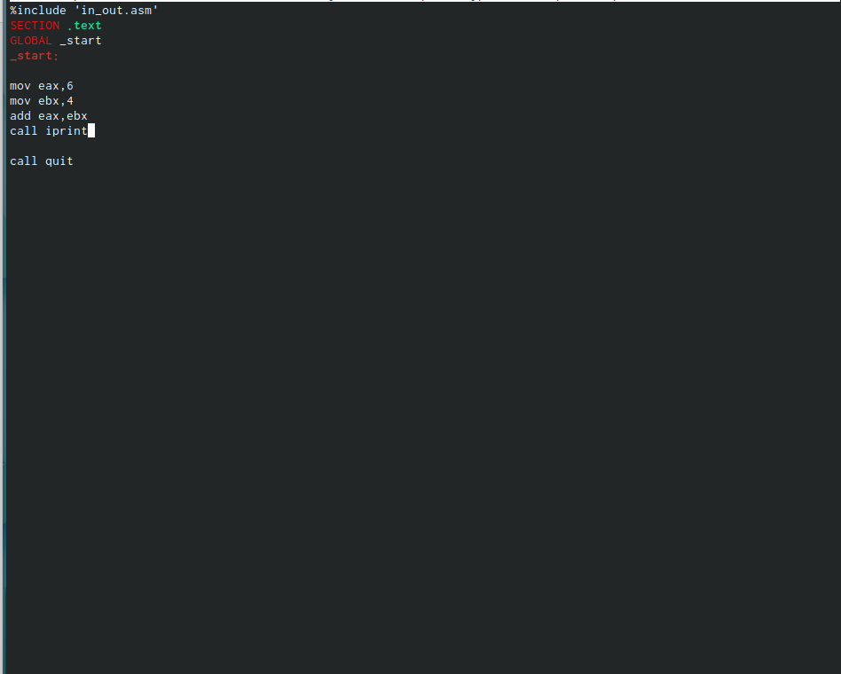

Рис. 7: текст

1. Проверяем работает ли команда

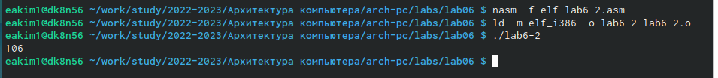

Рис. 8: проверка

1. Исправляем текст во втором файле

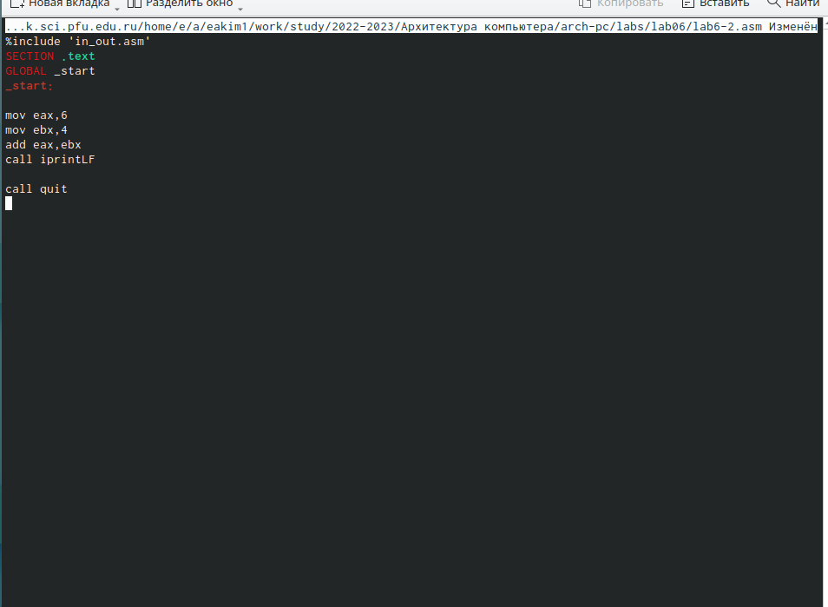

Рис. 9: исправляем

1. Проверяем команду

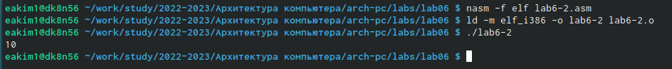

Рис. 10: проверка

1. Исправляем iprintLF на iprint

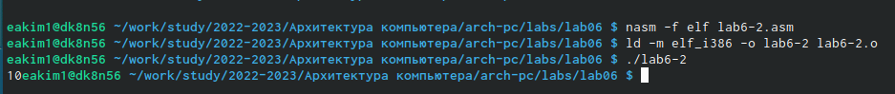

Рис. 11: исправляем

1. Создаем каталог lab6-3.asm

Рис. 12: каталог

Рис. 12: каталог

1. Проверяем создался ли каталог в mc

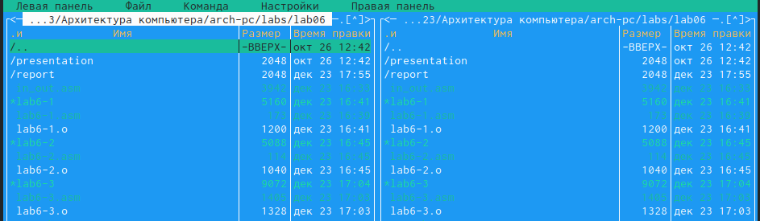

Рис. 13: проверка

1. Вставляем текст

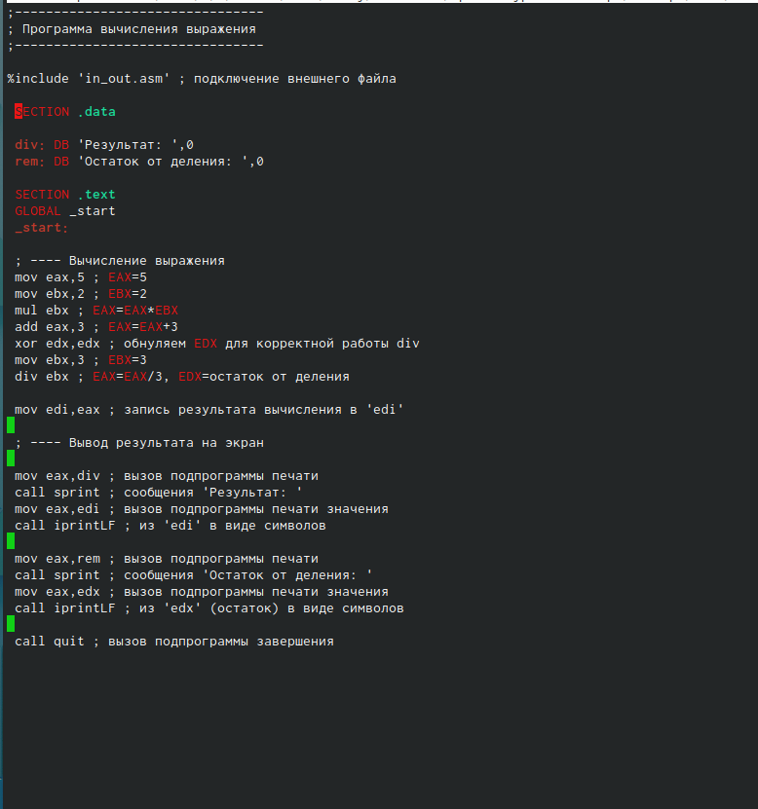

Рис. 14: текст

1. Проверяем команду

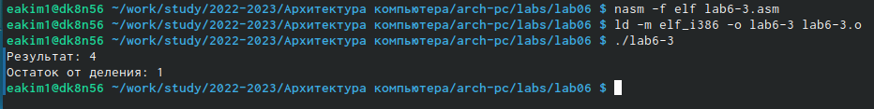

Рис. 15: исправляем

1. Исправляем текст

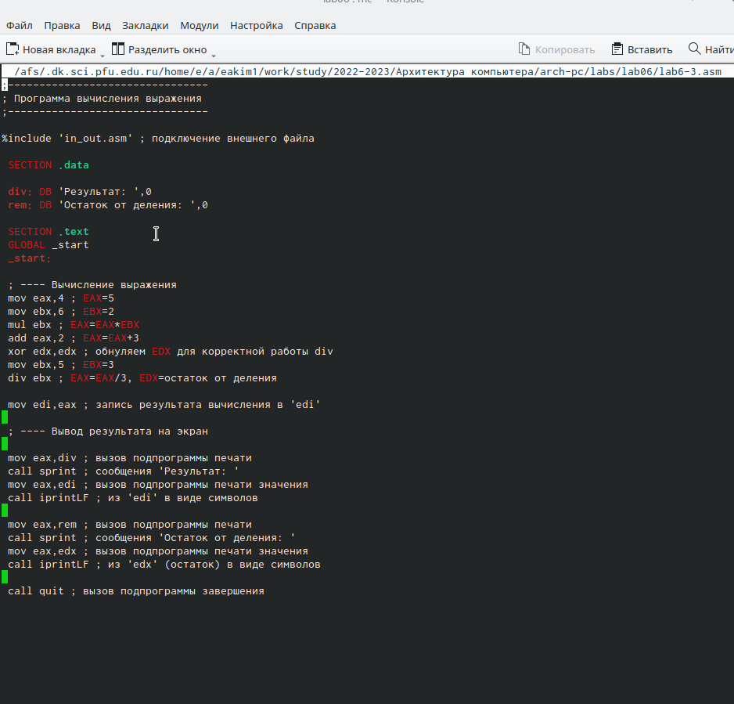

Рис. 16: исправляем

1. Выводим команду

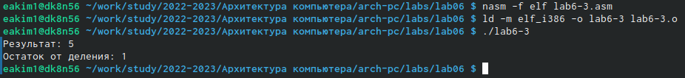

Рис. 17: команда

1. Создаем файл variant

Рис. 18: файл

Рис. 18: файл

1. Проверяем в mc создался ли файл



Рис. 19: проверка

1. Вводим текст

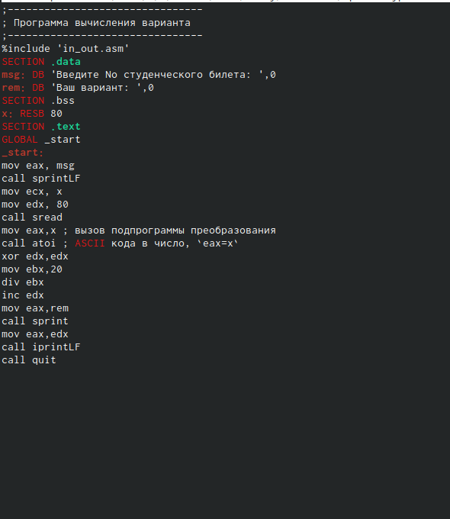

Рис. 20: текст

1. Проверяем команду и вводим данные

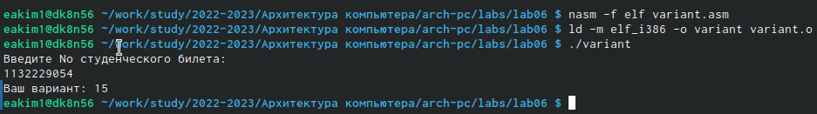

Рис. 21: ввод данных

Вопросы

1. Какие строки листинга 7.4 отвечают за вывод на экран сообщения ‘Ваш вариант:’?

Ответ: mov eax,rem call sprint

1. Для чего используется следующие инструкции? nasm mov ecx, x mov edx, 80 call sread

Ответ: nasm - переход к языку ассемблера mov ecx, x - присвоение значения x переменной ecх mov edx, 80 - присвоение значение 80 переменной edx call sread - для считывания в перемнную какого то числа

1. Для чего используется инструкция “call atoi”? Ответ: Конвертирует строку, на которую указывает параметр str, в величину типа int
2. Какие строки листинга 7.4 отвечают за вычисления варианта?

Ответ: xor edx,edx mov ebx,20 div ebx inc edx

1. В какой регистр записывается остаток от деления при выполнении ин- струкции “div ebx”?

Ответ: Остаток запишется в регистр dx

1. Для чего используется инструкция “inc edx”?

Ответ: Это инкремент для прибавления единицы к переменной

1. Какие строки листинга 7.4 отвечают за вывод на экран результата вычис- лений?

Ответ: mov eax,rem call sprint mov eax,edx call iprintLF

# 4 Выводы

Освоили арифметические инструкции языка ассемблера NASM.